矩阵论习题
1.在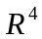中，求向量在基B=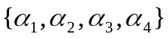下的坐标。设
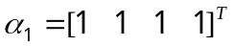，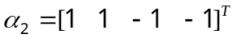，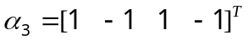，
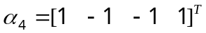；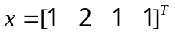.
（1）R⁴ 有4个向量组成的一组线性无关的基R。
（2）x属于R^{(n+1)}维的线性空间，因此x是可以由基B线性表示的；
（3）所以，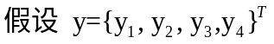 ,向量x是可以表示成下面关系
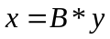
（4）计算：
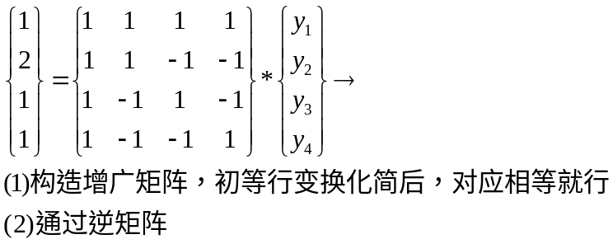
2.已知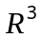中的两个基：
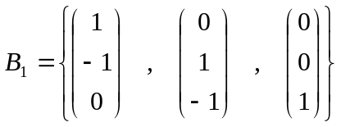，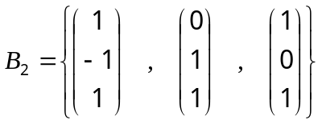.
(1).求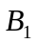到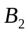的基变换矩阵；(2).求在，下有相同坐标的所有向量。

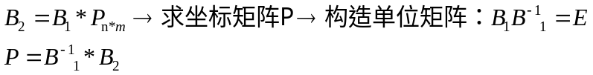
(2)
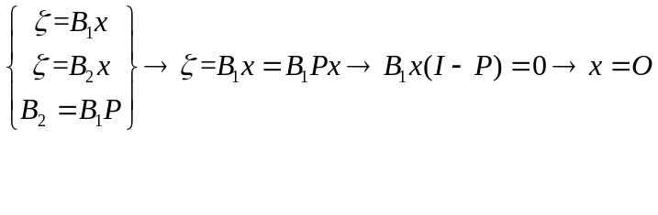
3.设中的向量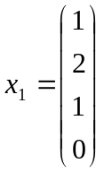，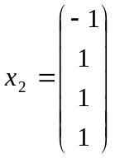，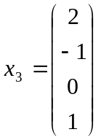，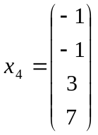分别张成子空间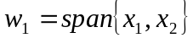和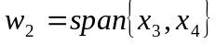。求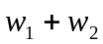及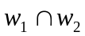的基和维数。
（1）维数：线性无关的向量个数；
对于维度：先求W的和，再用公式求W交。
- 基：线性无关的向量
先求W的交，在求W和

4.设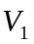和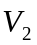分别是齐次方程组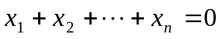和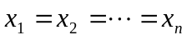的解空间，证明：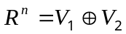。
（1）证明V 线性无关就行
（2）V的交维度为0

5.设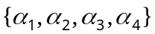是的一个基，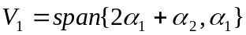，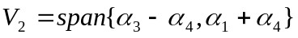，证明：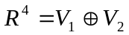.
（1）证明V 线性无关就行
（2）V的交维度为0

6. 设是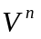到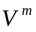的线性变换，是到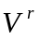的线性变换，定义到的变换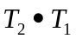为 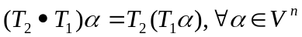。
证明，是线性变换。

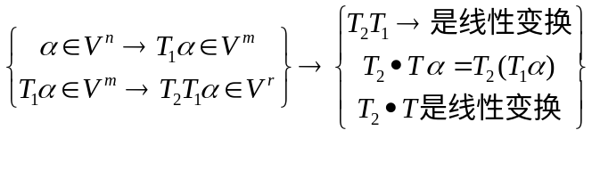

7.已知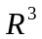的线性变换在基
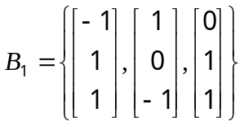下的矩阵是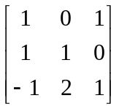，求在基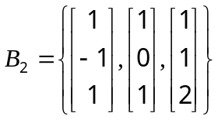下的矩阵。

- 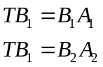

8.的变换称为可逆的，如果存在的变换，使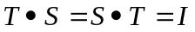。这时称为的逆变换，记为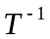，证明
（1）若线性变换是可逆的，则也是线性变换；
（2）的特征值一定不为零；
（3）若是的特征值，则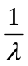是的特征值。又若在基下的矩阵是，那么在下的矩阵是什么？

9.设是复数域上线性空间的线性变换，已知的基和在下的矩阵如下，求的特征值和特征向量：
（1）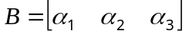，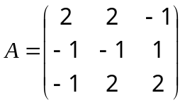；（2）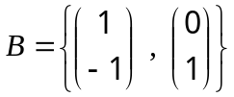，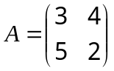.
- 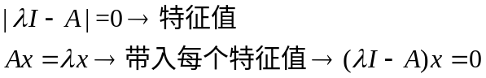

10.求下列方阵的最小多项式：
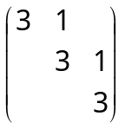， 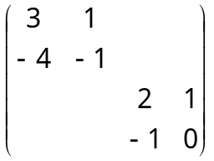， 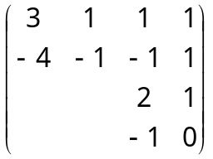， 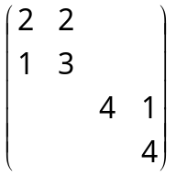.

11.满足下述条件的方阵是否可对角化？
（1）是幂零矩阵；（2）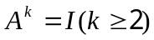；（3）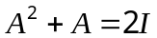.

12.已知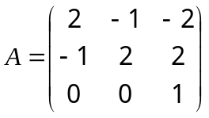，求.

13. 下述的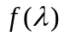，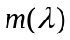分别表示矩阵的特征多项式和最小多项式，确定的可能的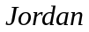标准形：
(1). 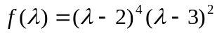，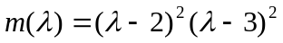
(2). 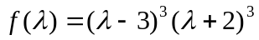，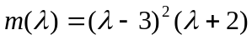

14. 求可逆矩阵，使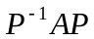为矩阵，其中：
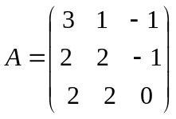。

15. 设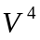是由函数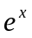，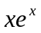，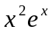，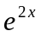张成的线性空间，求的线性变换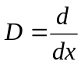的标准形。

